Forscherwerkstatt 5 (Wasser)
Level 3

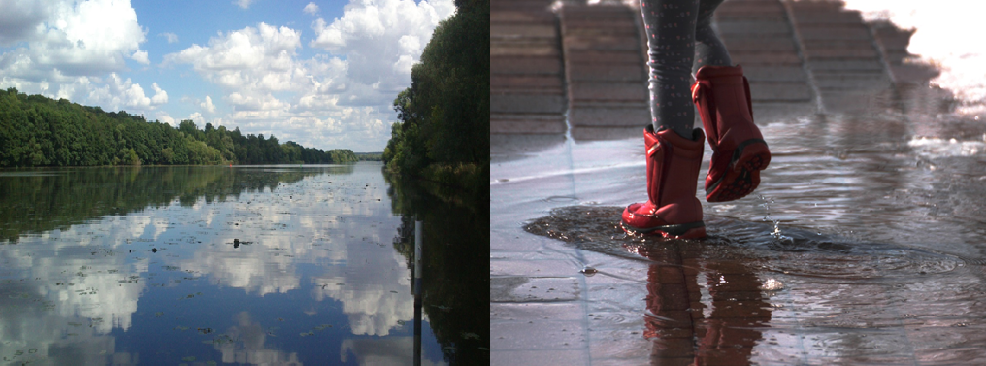
Fotos: Carolin Schlenther, pixabay free images

Eine große Herausforderung im Zusammenhang mit dem Klimawandel stellt die Wasserversorgung dar. Vor allem der Osten Deutschlands wird mit dem fortschreitenden Klimawandel unter Trockenheit und Wassermangel zu leiden haben.
Du machst ein Praktikum bei dem Unternehmen „eins energie in sachsen“ in Chemnitz. Dein Chef hat die Aufgabe, im Hinblick auf den Klimawandel Anpassungsstrategien zu entwickeln, um nachhaltig die Chemnitzer Trinkwasserversorgung zu gewährleisten. Du sollst ihn im Projekt unterstützen und Daten zur Entwicklung der Wasserverfügbarkeit in Chemnitz sammeln.

Aufgabenstellung

- Recherche:
- Recherchiert auf KlimafolgenOnline-Bildung.de die Wasserverfügbarkeit in Deutschland über die nächsten 50 Jahre. Geht davon aus, dass diese von dem Parameter Grundwasserneubildung abhängt.
- Wie sieht es speziell in der Chemnitzer Region aus?
- Fasst eure Ergebnisse stichwortartig zusammen.
- Der Wasserverbrauch in Deutschland ist in den letzten 20 Jahren gesunken. Ist dies in der Chemnitzer Region auch der Fall? Berechne um wie viel Prozent der Wasserverbrauch in Sachsen zwischen 1992 und 2013 abgenommen hat. Berechne auch die prozentuale Veränderung für Gesamtdeutschland. Vergleicht und diskutiert mögliche Gründe für die unterschiedlichen Werte. Die Werte für die Berechnungen findet ihr auf folgenden Seiten:
www.heizsparer.de/spartipps/wasser-sparen/wasserverbrauch
www.umwelt.sachsen.de/umwelt/4742.asp
- Geht bei der Erstellung [...] wie folgt vor:
- Fasst eure Ergebnisse für eine kurze Präsentation zusammen.
- Veranschaulicht die Informationen, wenn möglich mit Graphiken, Karten und Bildern.
- Nutzt für die Aufbereitung auch KlimafolgenOnline-Bildung.de, um Entwicklungen zu veranschaulichen.

- Präsentiert euer Ergebnis vor dem Kurs / der Klasse.

